《控制系统仿真》上机实验1
- 新建名为MatlabOperation1.m的脚本文件，依次求下列表达式的值，最终仅将结果保存为Result1.mat（（利用save指令））。
%请在适当位置放置必要注释。
已知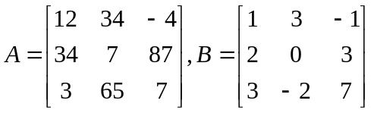
- 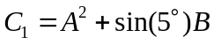 %注意单位是5度
- 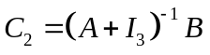 (其中I₃为单位矩阵)；
- 计算A和B矩阵乘积赋值给C₃，A和B矩阵各对应元素乘积赋值给C₄;
- 比较C₃和C₄中的同一位置元素（如C₃(1,1)和C₄(1,1)），找出满足前者较大的元素所在位置，将每个位置的行和列构成一行元素存到矩阵C₅（即C₅每一行有两个元素，最终为n×2维）；

二、新建名为MatlabOperation2.m的函数文件，完成以下函数计算
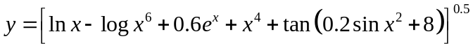

三、新建名为MatlabOperation3.m的脚本文件，编程求10⁴~10⁵之间能被10！整除的数的个数，赋值给变量NO4；

四、新建名为MatlabOperation4.m的函数文件，输入为x，输出为y，实现求分段函数的值。
y=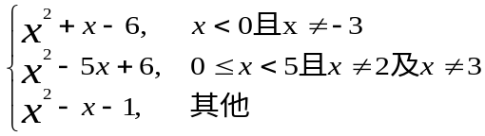

五、新建名为MatlabOperation5.m的脚本文件，绘制当x由-5到5之间变化时，y的变化曲线；
其中横轴标注为“自变量x”，纵轴为“函数值y”，改变曲线的颜色为红色点划线。

上机结束前将以上五个文件压缩，以“上机1-学号+姓名”命名，如“上机1-1130410101张三”提交。

